







ÍNDICE

Introducción ………………………………………… 3

Descripción detallada de la aplicación…...4

Arquitectura de la aplicación ………………..28

Instrucciones de instalación…………………..34

# Introducción

Moviect es una aplicación web que permite conectar a los amantes del cine. Ofrece la posibilidad de crear listas películas, a las que se puede valorar, comentar y recomendar a otros usuarios. La diferencia principal con otras webs de cine (como por ejemplo IMDB) es que se centra más en la interacción entre los usuarios que en los datos de las propias películas.

Dispone de un sistema de puntuación de usuarios (parecido al de Tripadvisor). De esta forma, aquellos usuarios que se considere que tienen una actividad frecuente y de utilidad para el resto de la comunidad irán ganando reconocimiento y se irá actualizando el ranking de usuarios.

Por último, se incluirá una sección de noticias para mantener a nuestros usuarios al tanto de la actualidad del mundo del cine. Además, podrás comentar en nuestro foro o atreverte a participar en nuestro trivial.

**Roles:**

* **Usuario no registrado (Visitante)**: Sólo podrá ver los contenidos y no podrá realizar ningún cambio en la web.
* **Usuario registrado**: Podrá valorar y comentar las películas, tener su propia lista, recomendar películas a otros usuarios y valorar los comentarios realizados por otros. También tendrá la posibilidad de escribir en el foro o jugar en el trivial.
* **Editor de noticias**: Es el encargado de redactar y publicar noticias acerca del mundo del cine.
* **Administrador**: Tiene todos los permisos para gestionar la web, así como acceso a todos los contenidos.

# Descripción detallada de la aplicación

Index:

La página de inicio nos muestra un resumen actualizado de la actividad de Moviect. En primer lugar, tenemos la última noticia. Luego tenemos el ranking de usuarios (clasificados por puntos) y el ranking de listas (clasificadas por número de seguidores). Por ultimo tenemos una pregunta de ejemplo para interesar al usuario en nuestro trivial. Cabe destacar que tanto la noticia como las listas son enlaces a los contenidos correspondientes.

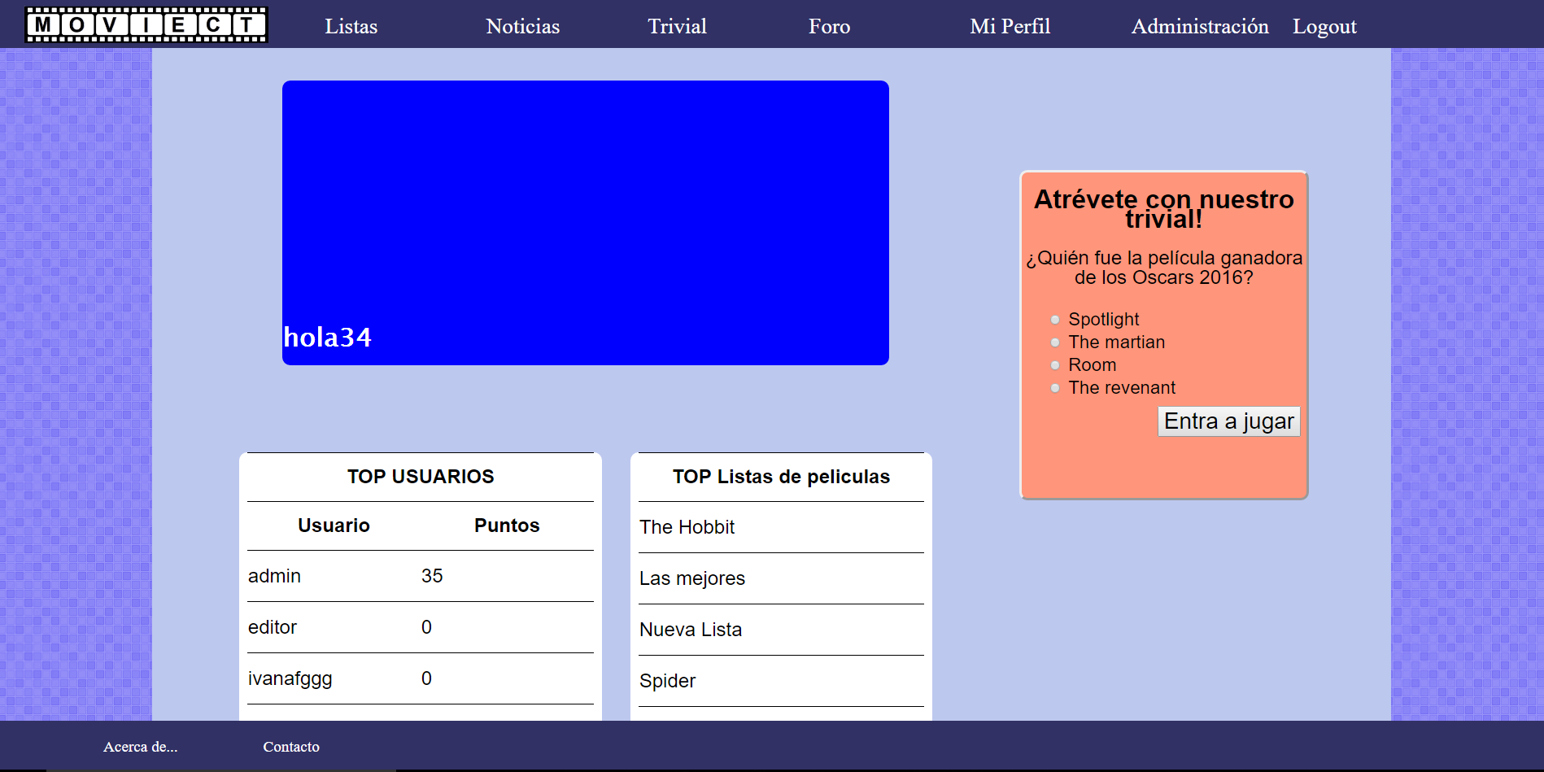

Login

Para iniciar sesión en la aplicación hemos de irnos a la esquina superior derecha de la pantalla y hacer click en "Login", tras lo cual se nos abrirá un dialógo para que introduzcamos nuestro nick y contraseña. Si algo no es válido nos aparecerá un alert informado del error. Desde este diálogo también podemos acceder a la vista de registro.

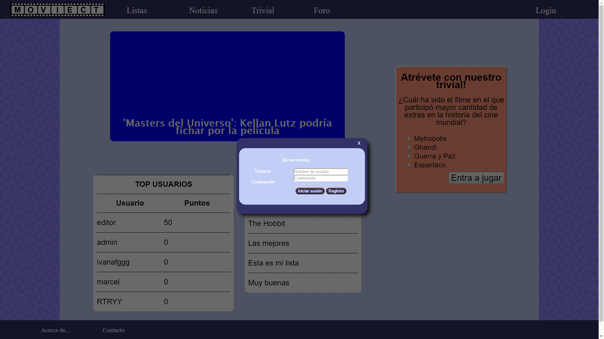 Noticias

Podemos acceder a esta vista desde el enlace del menú que indica "Noticias", se nos mostrará en la parte central las últimas cuatro noticias de la página resumidas, para acceder a noticias más antiguas hemos de avanzar en el paginador, que se encuentra en el fondo.

En la columna izquierda se nos muestran las noticias más leídas y las noticias destacadas (ordenadas por numero de comentarios.

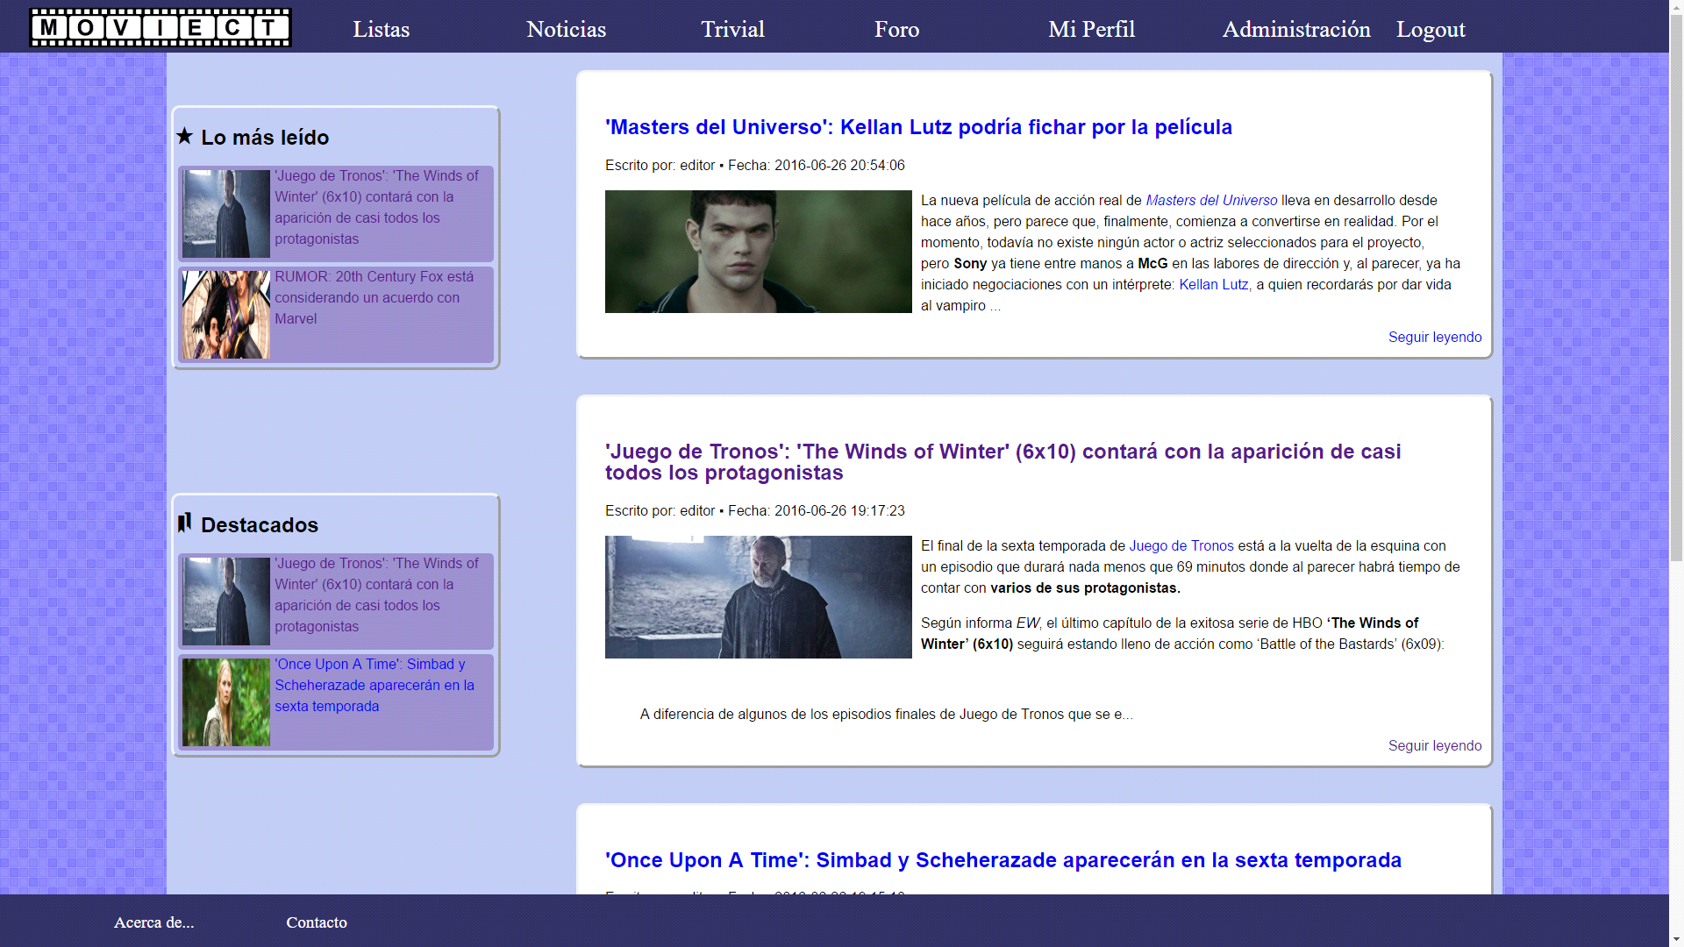

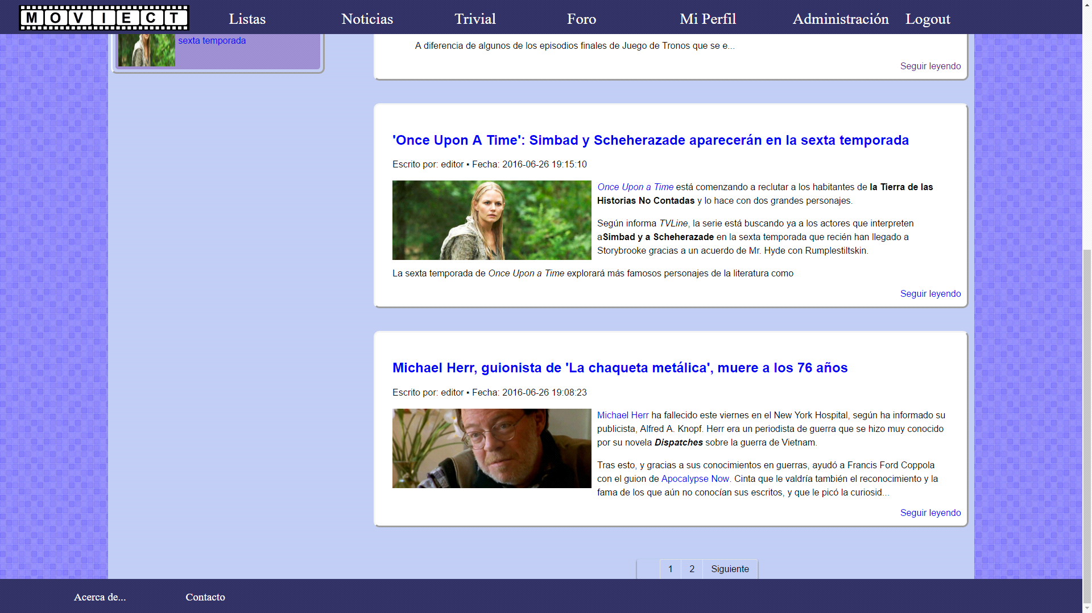

Noticia

En esta vista se nos muestra la noticia al completo, así como un botón para contactar con el editor de la noticia (hemos de estar registrados para llevar a cabo esta acción).

También se nos muestra una lista de comentarios de la noticia y un formulario para enviar otro comentario ( se ha de estar registrado para comentar).

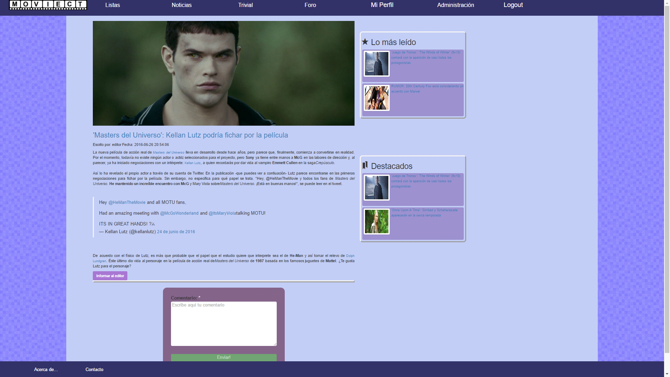

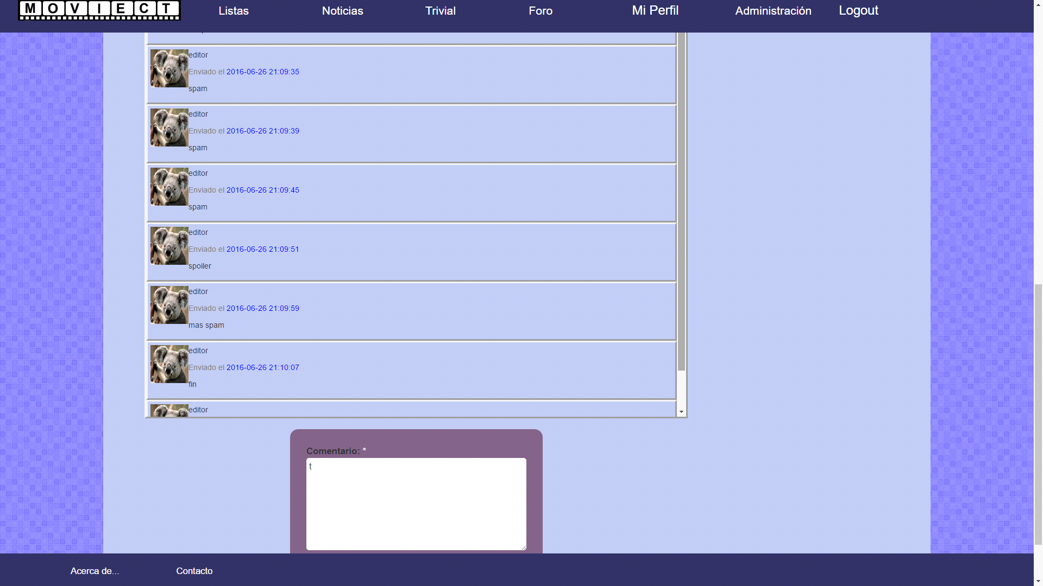

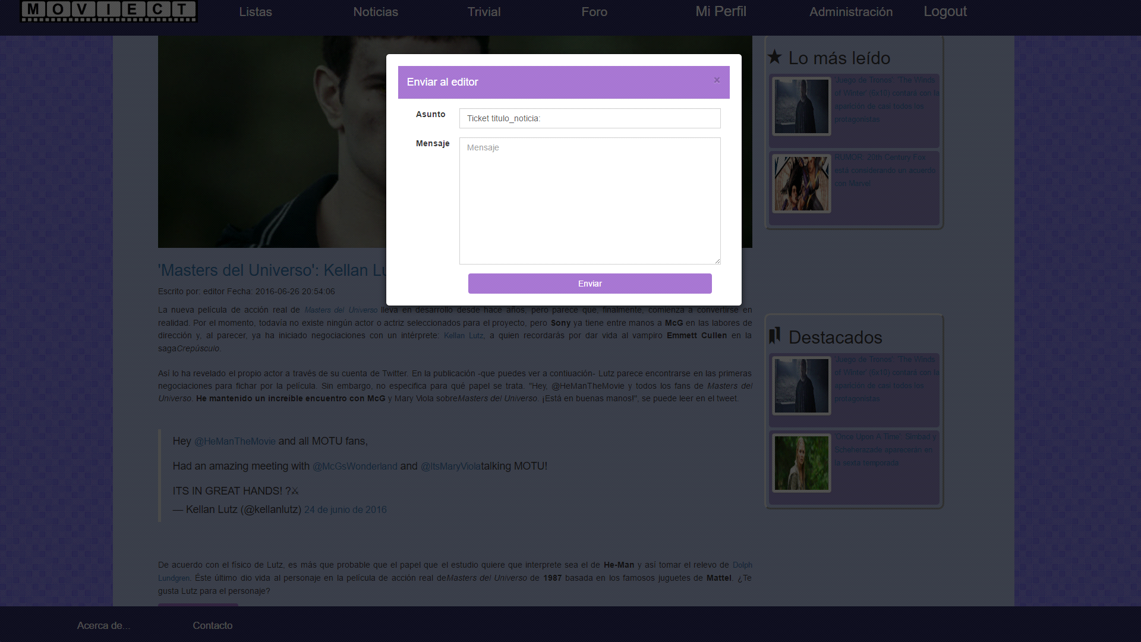

Editor

En esta vista (la cual se puede acceder desde la opción Administración si somos editores) el usuario con rol editor lleva a cabo las labores de gestión de las noticias(subir, editar y eliminar noticias). También puede filtrar las noticias de aplicación buscando por el titulo de la noticia.

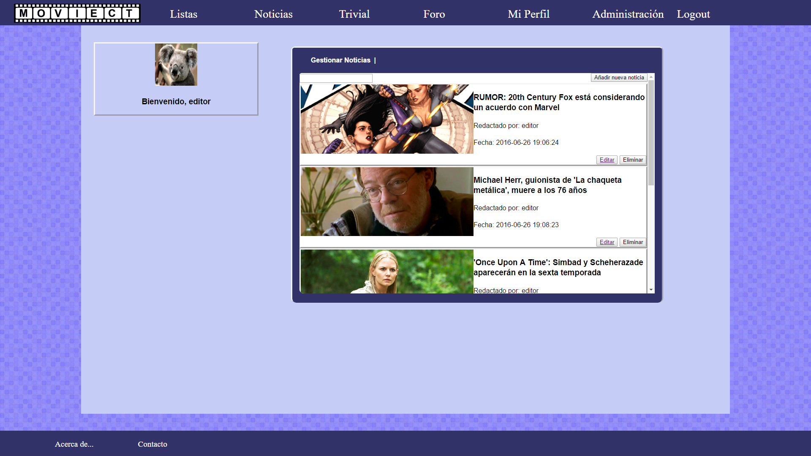

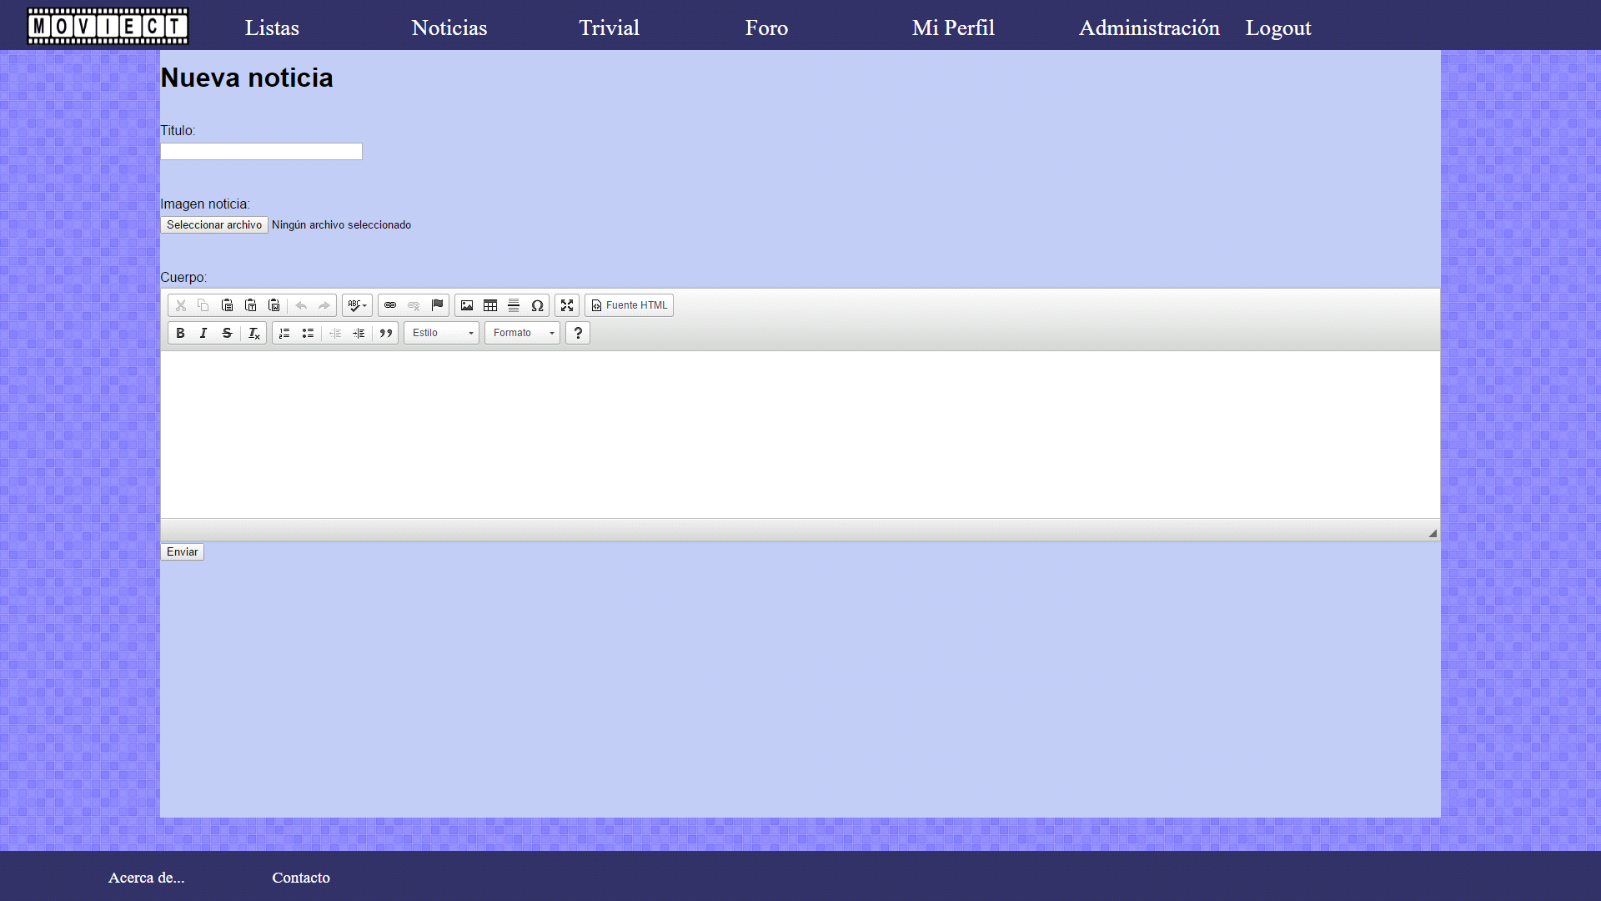

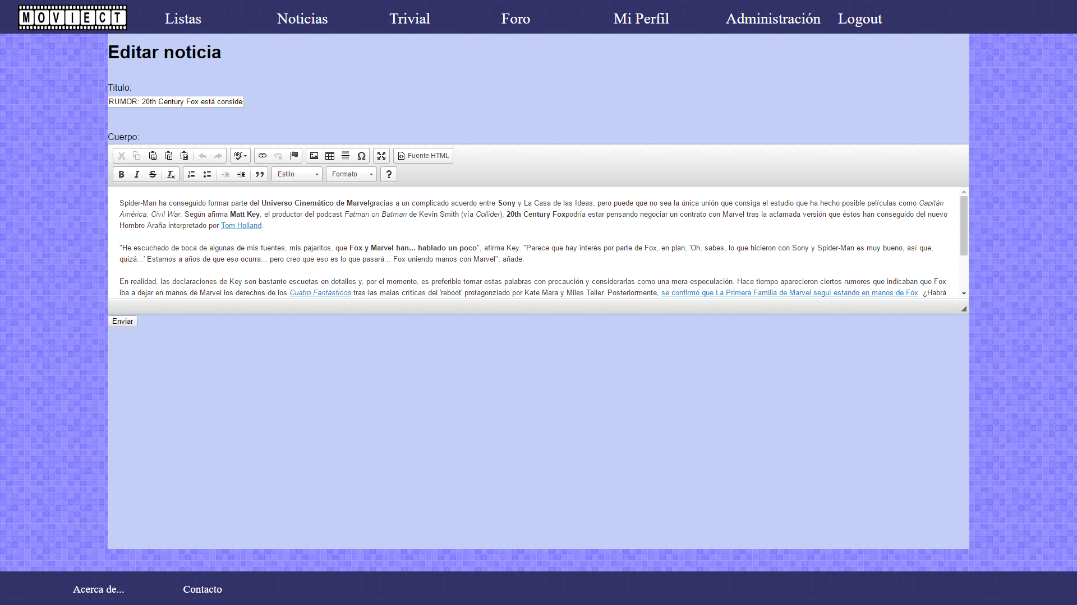

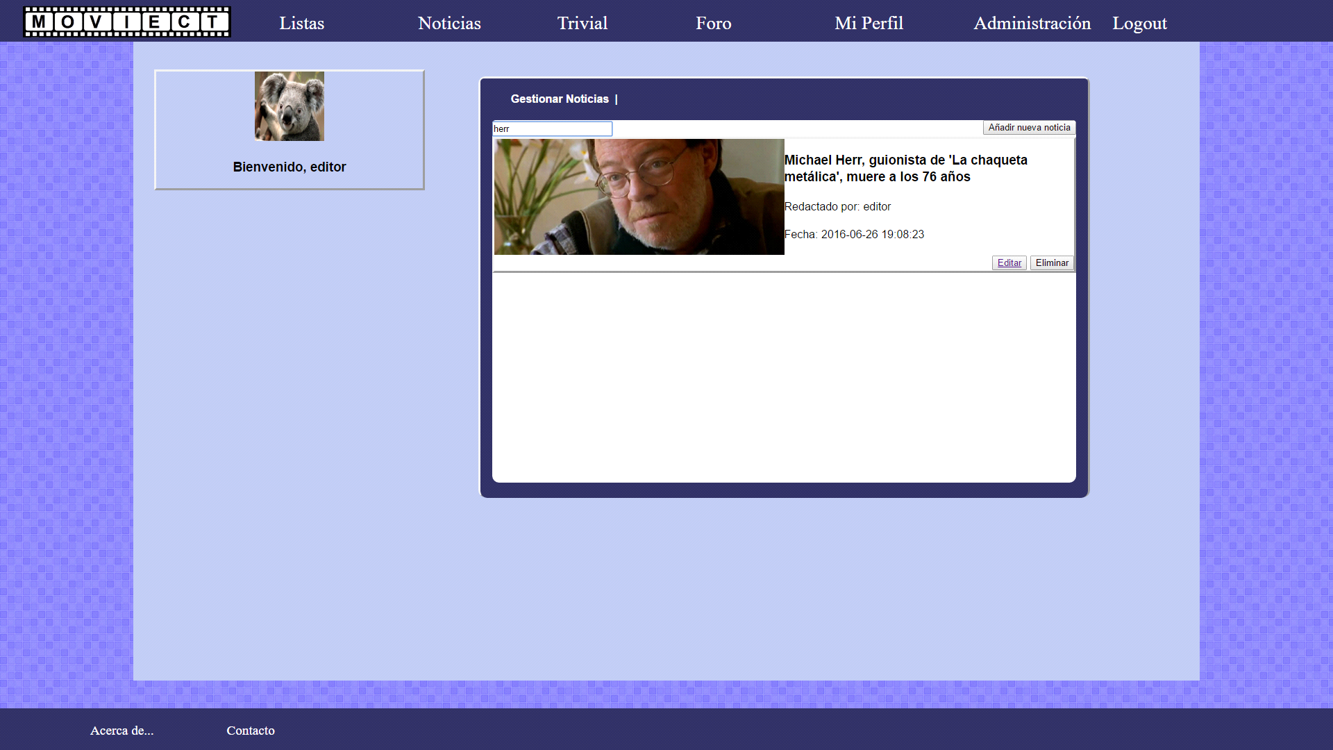

Mensajes

Podemos acceder a esta vista, tras haber hecho login a tras del menú en "Mi perfil"->"Mis mensajes".

En esta vista podemos ver los mensajes recibidos y enviados por el usuario, asi como eliminarlos o ver su contenido(pulsar lápiz, aqui también podemos enviar el mensaje de nuevo, es como un reenvio de un mensaje).

También podemos redactar un mensaje nuevo (el receptor tiene que ser un usuario de la aplicación).

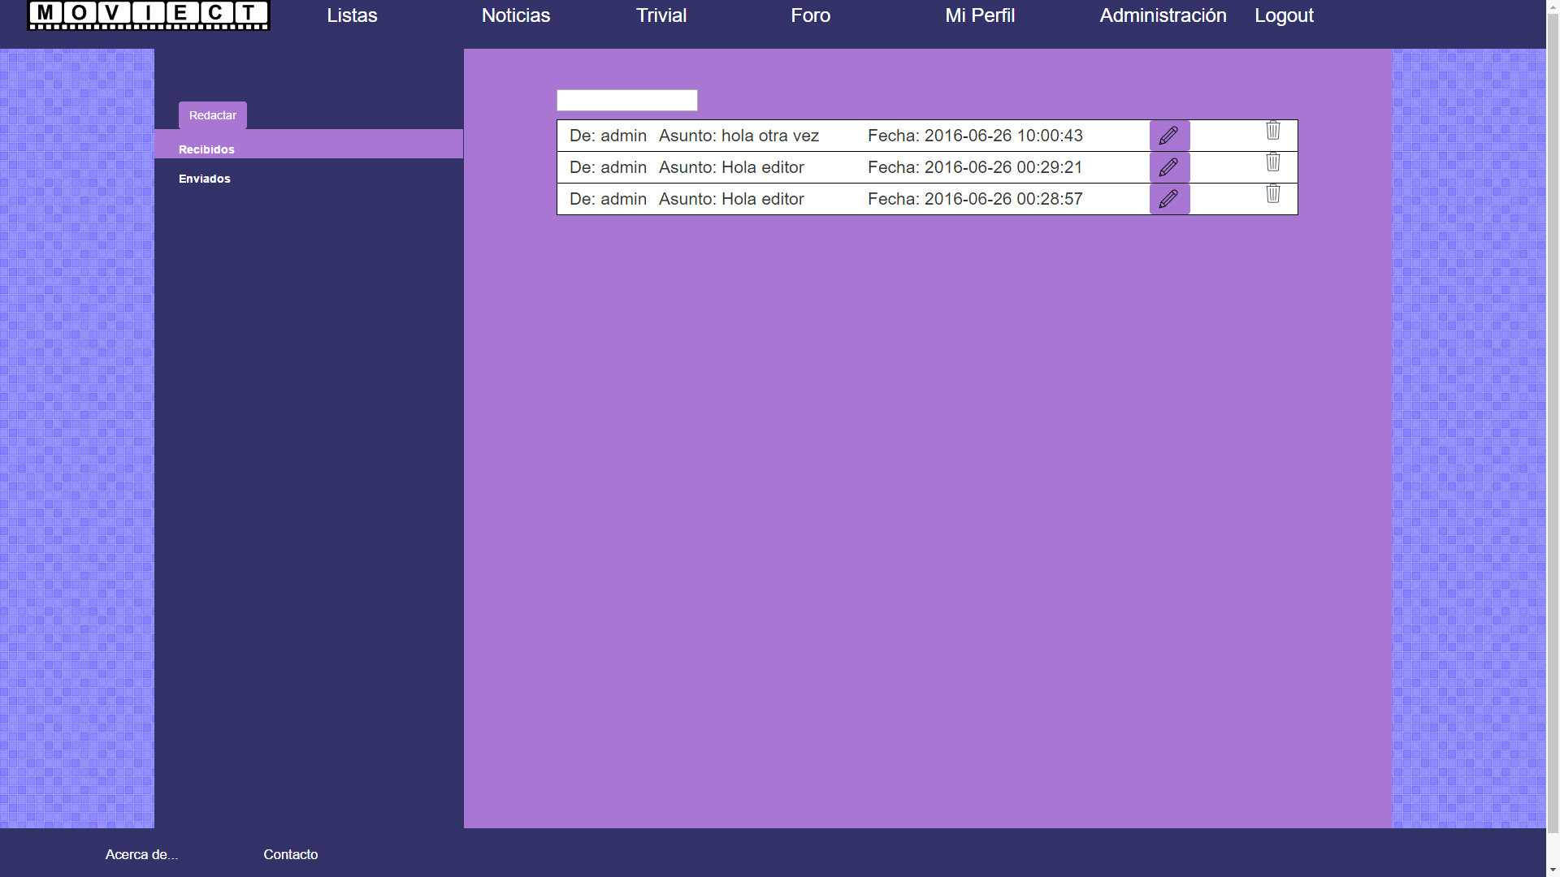

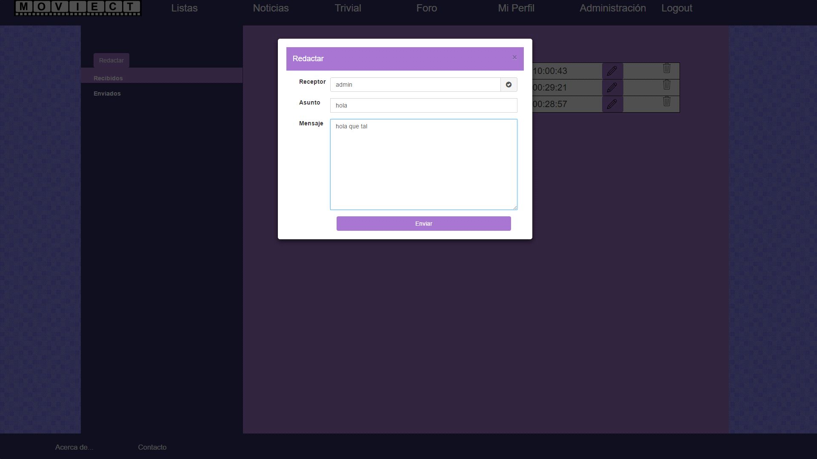

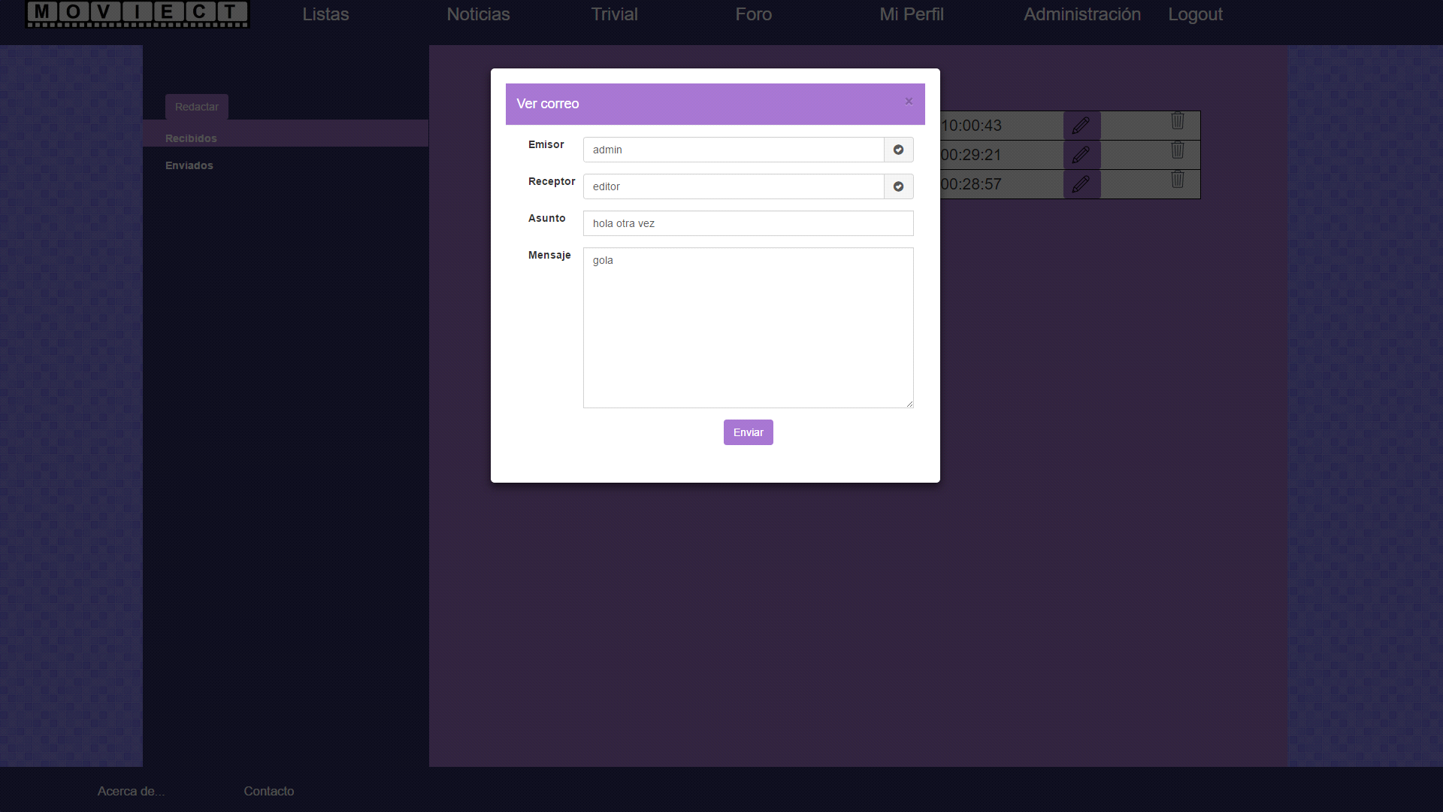

Listas:

Al acceder a la sección de listas nos aparecen las últimas listas añadidas. De cada lista se proporciona una imagen (correspondiente a la primera película de la misma), el título, el autor y el número de seguidores. Cada cuadro de lista es un enlace a la misma.

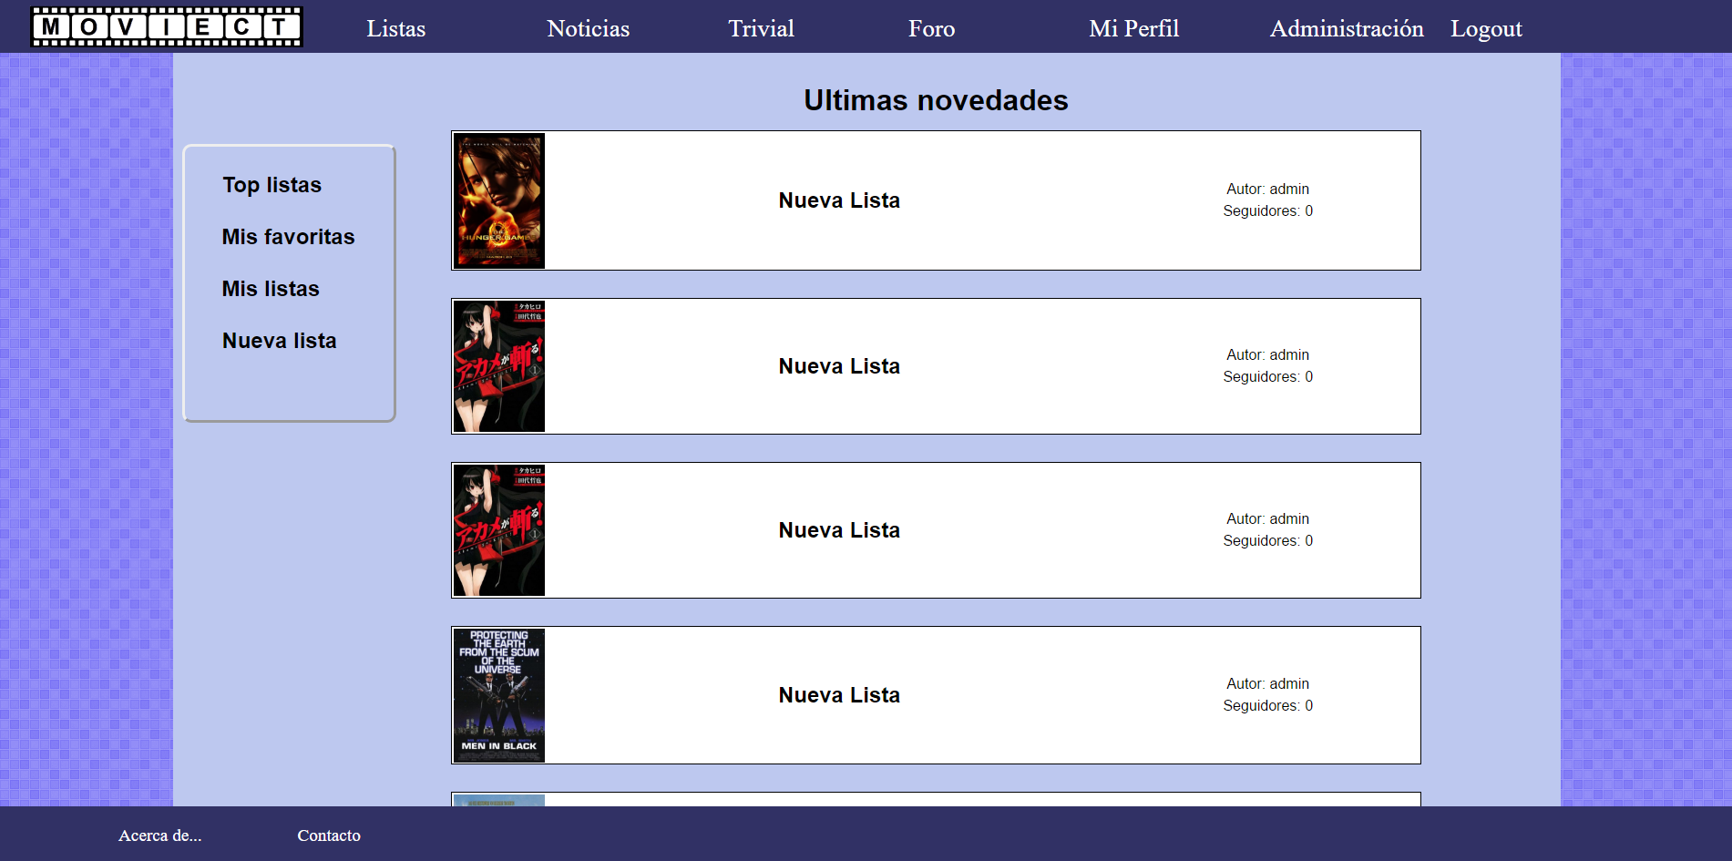

Los siguientes elementos del menú de listas son colecciones de listas que cumplen ciertas características:

* Top Listas: listas ordenadas por número de seguidores.

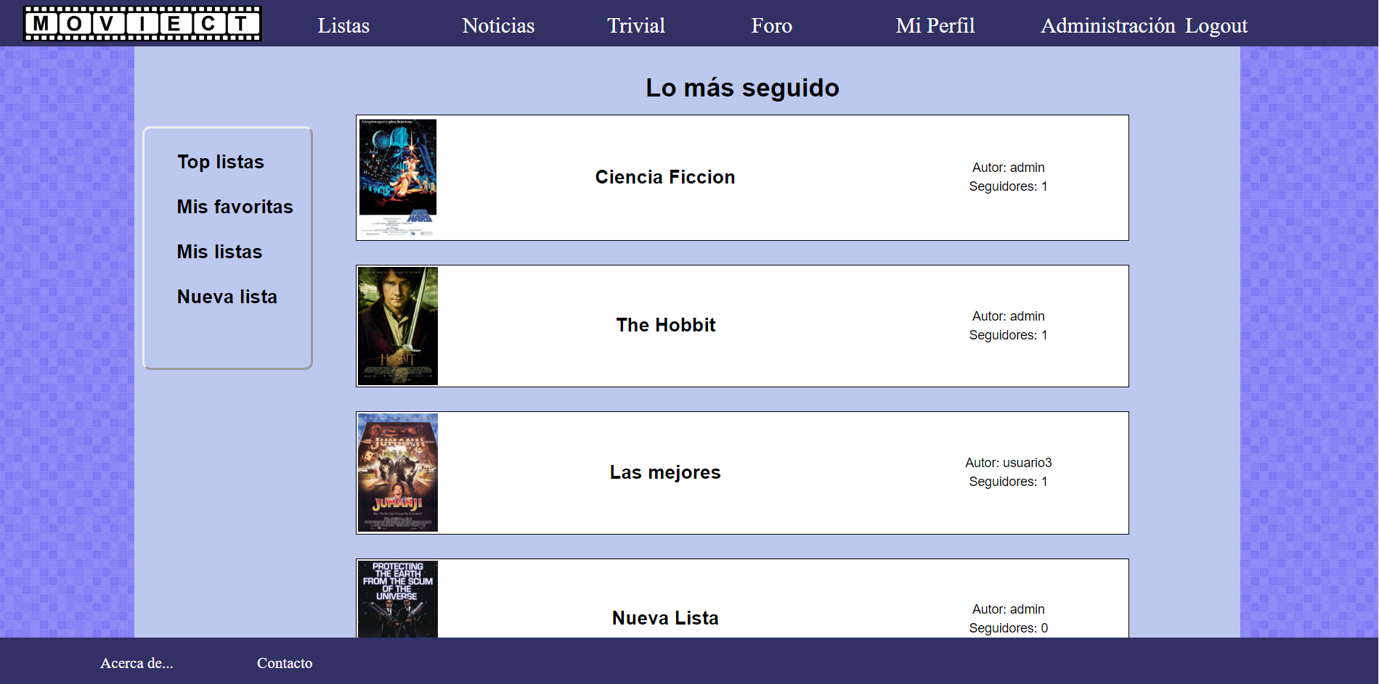

* Favoritas: listas seguidas por el usuario logueado en este momento (no visible para usuario anónimo).

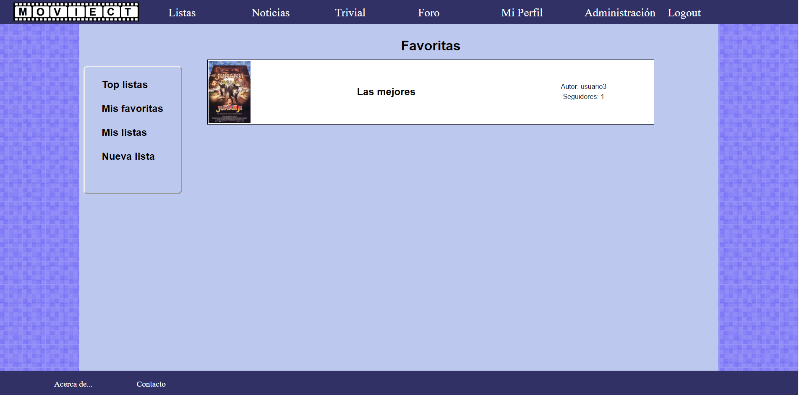

* Mis listas: listas creadas por el usuario actualmente autenticado (no visible para usuario anónimo).

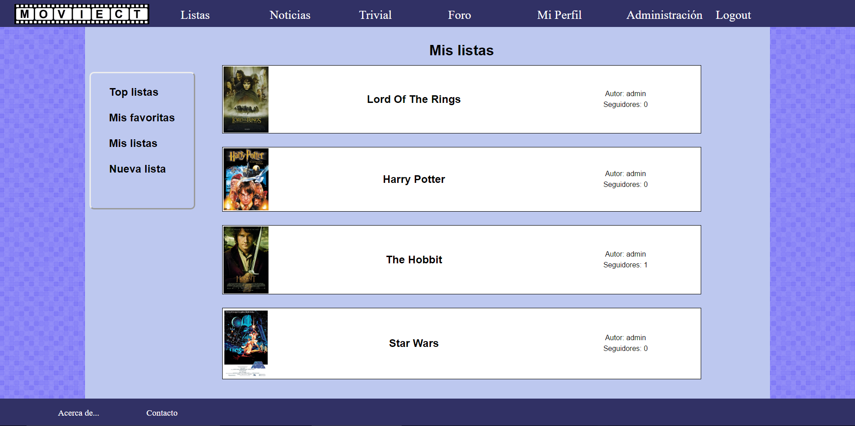

El último elemento del menú es la creación de listas (no disponible para usuarios no autenticados). Consta de un textfield en el cual se introducirá el título de la lista y de un botón de añadir películas. Al pulsar el “+” se abrirá un diálogo modal en el que se podrán buscar peliculas en la base de datos de IMDB y añadirlas a nuestra lista. La “x” nos permite eliminar elementos de la lista mientras que el check (en el diálogo) significa que la película ya está en la lista.

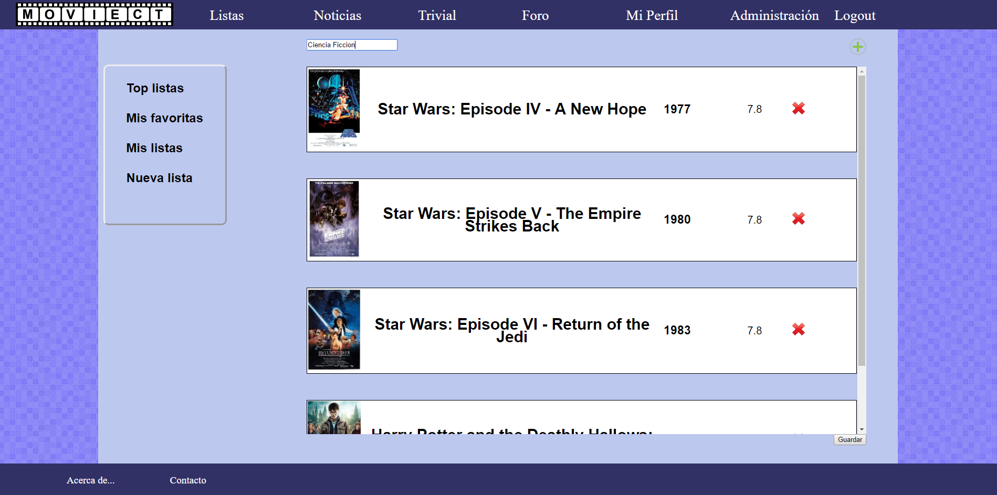

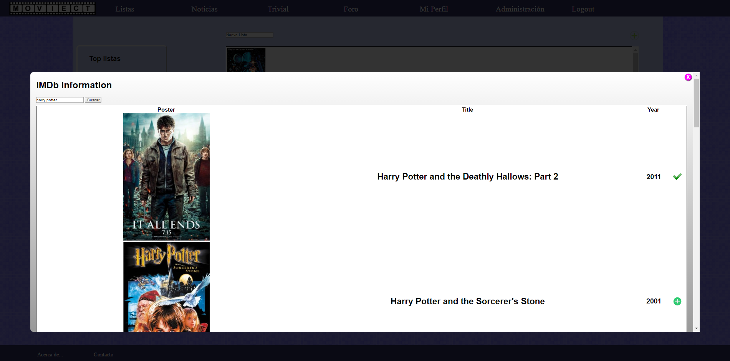

Una vez finalizado se le da a guardar y la lista se almacenará en la base de datos.

El perfil de lista es el mostrado en la siguiente imagen. El botón de follow es el que permite seguir una lista (que aparecerá en Mis Favoritas). Cada película del listado es un enlace al perfil de la misma.

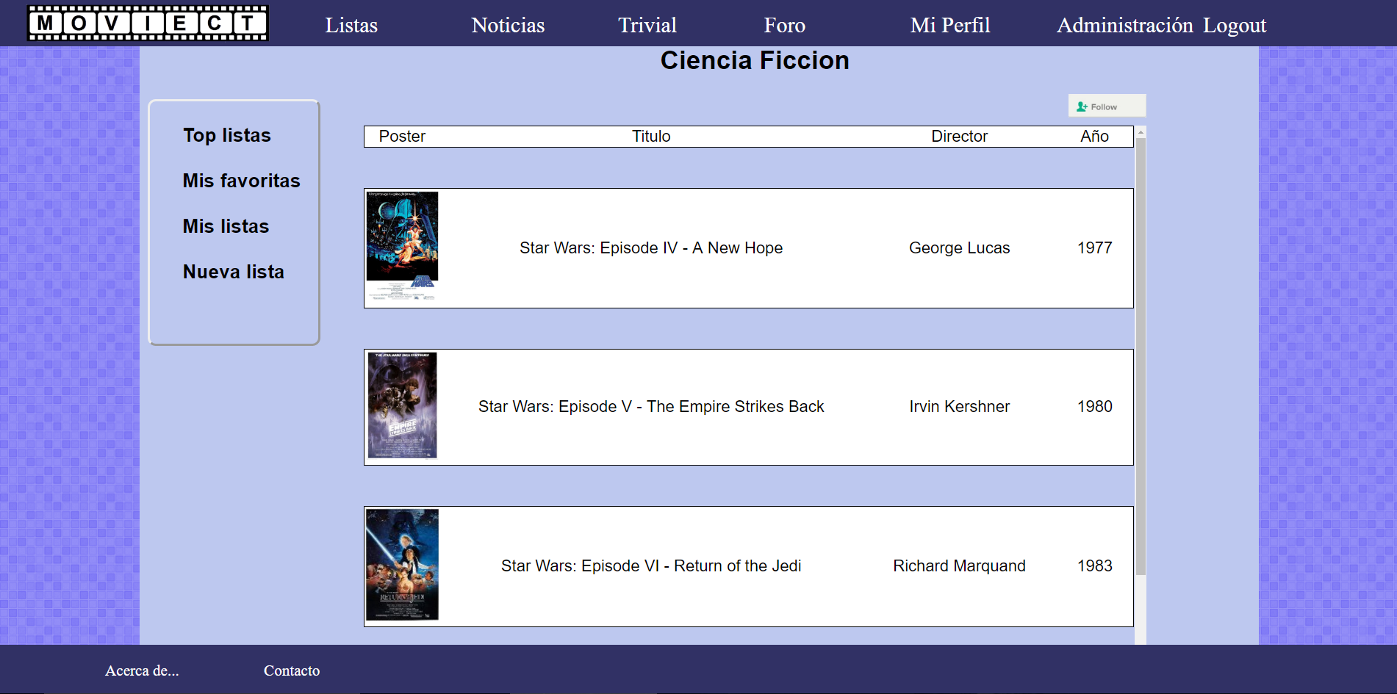

Si la lista ya es seguida por el usuario el botón que aparecerá será el de “following”. Pulsar este botón supondrá dejar de seguir la lista (unfollow).

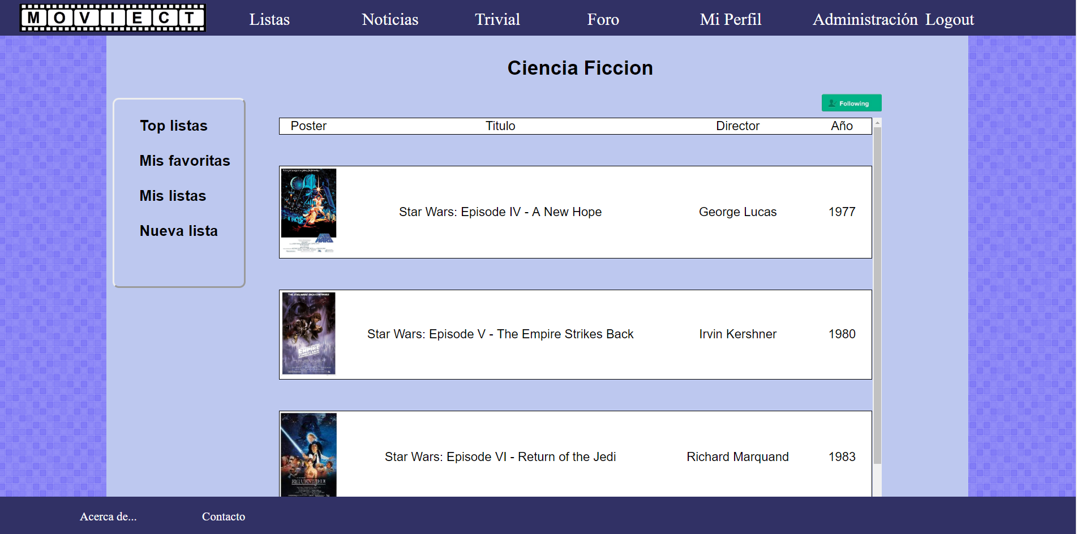

Trivial:

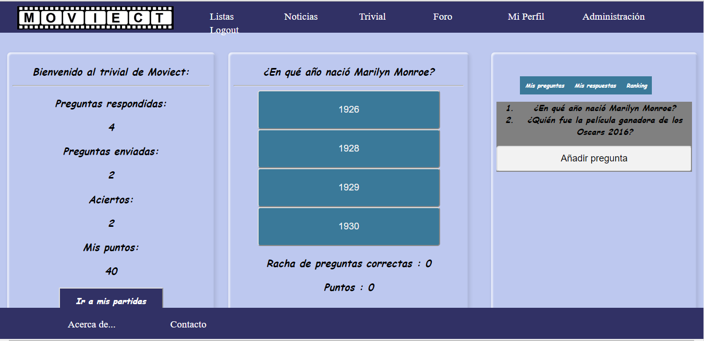

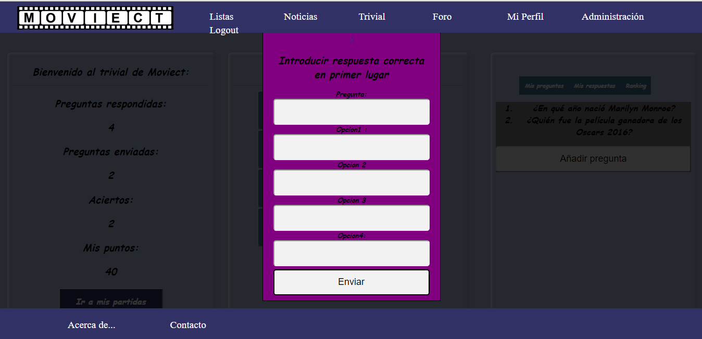

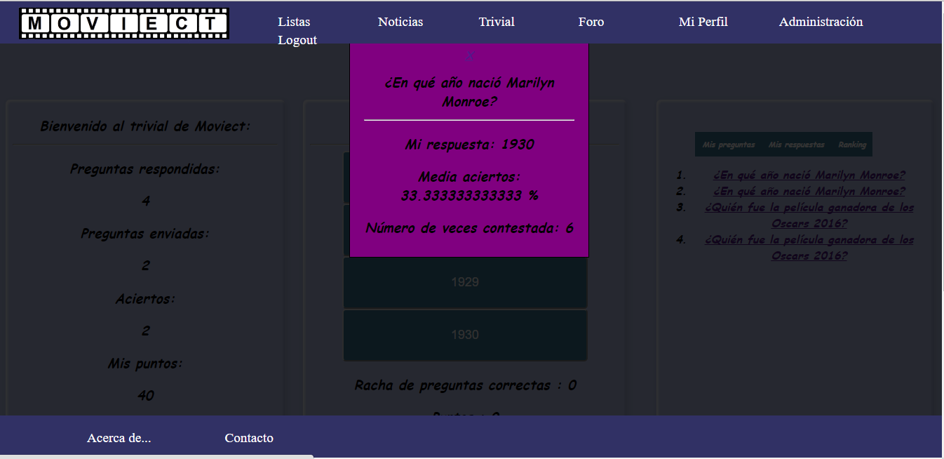

La vista de trivial estará compuesto por tres columnas. En la primera se verá a modo de resumen la cantidad de respuestas y el número de preguntas compartidas. En la segunda columna aparecerán preguntas de manera aleatoria, para que el usuario, si está interesado, responda. En la última columna estará un panel con pestañas donde se podrá observas las preguntas enviadas ,con la posibilidad de ñadir nuevas y las respuestas con una serie de estadísticas sobre el acierto de la pregunta. Por último se vera un ranking de los usuarios con más puntos.

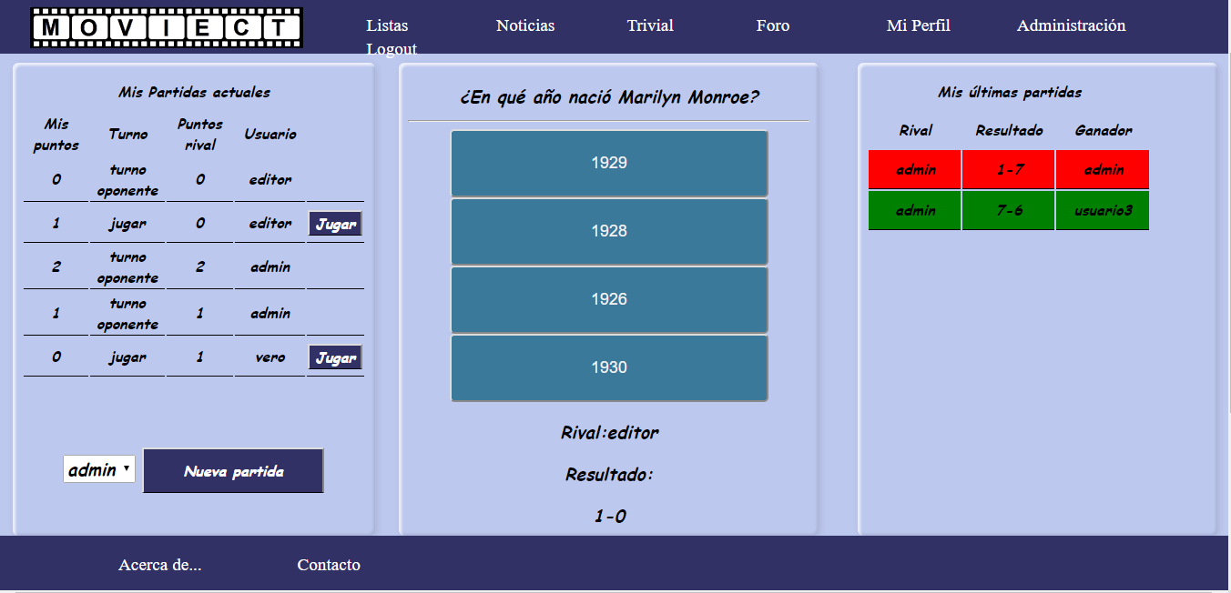

La pestaña de partidas se dividirá en tres columnas, la primera mostrara las partidas que tienes actualmente con el rival y los puntos conseguidos, aparece un botón jugar si es tu turno. También dispondrás de un botón para crear una partida con cualquier usuario del trivial. En la pantalla central aparecen preguntas aleatorias si has pulsado el botón de jugar. En la pantalla derecha aparece las partidas finalizas, aquellas en que se ha llegado a 7 puntos, saldrá en verde si has ganado o en rojo si has perdido.

Foro:

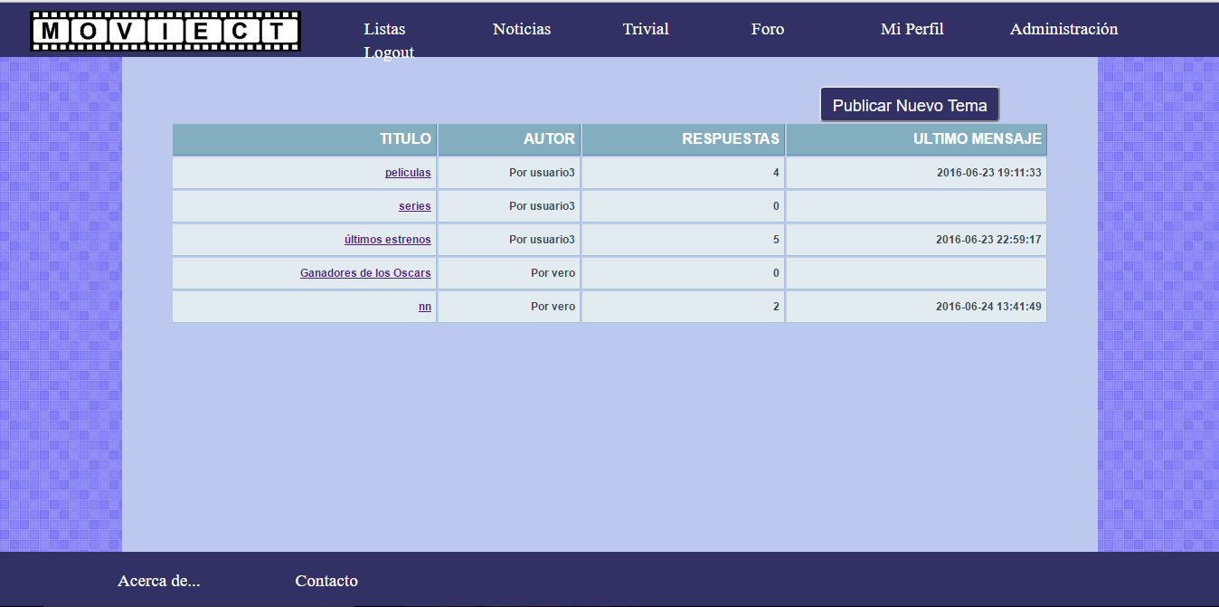

En la pestaña foro te saldrán todos los temas que hay con el autor del mismo, el número de mensajes enviados y la fecha del último mensaje. Si eres un usuario registrado aparece un botón para añadir un nuevo tema.

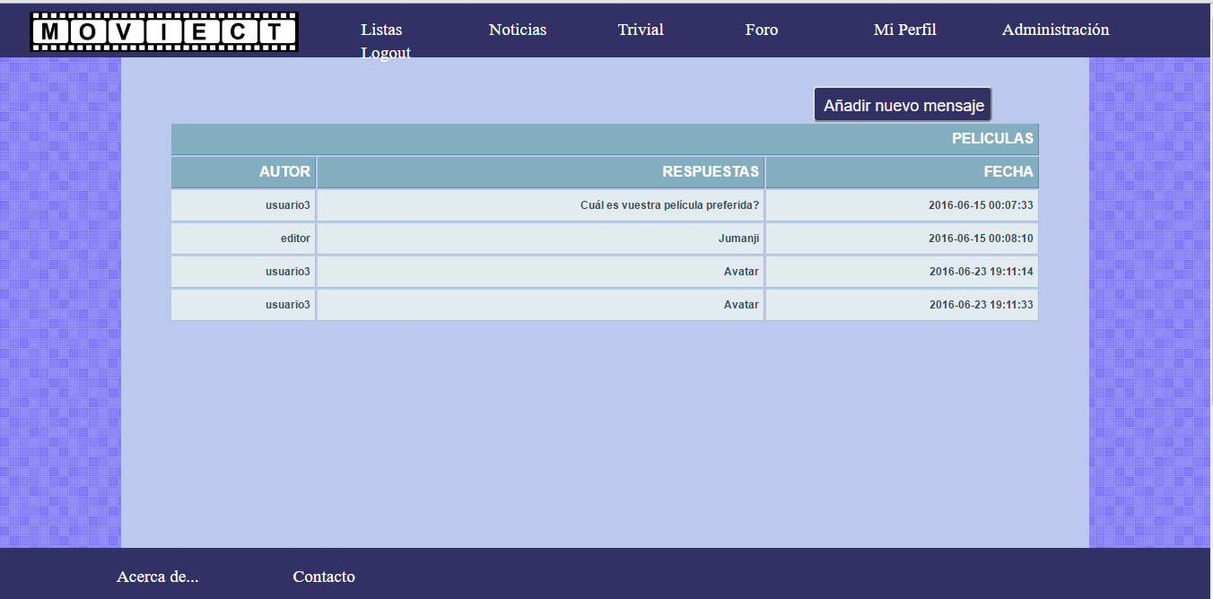

En la pestaña temaForo, aparece todos los mensajes de un tema concreto con el auto y la fecha del mismo. Si eres un usuario registrado aparece un botón para añadir un nuevo mensaje.

Menú de administración:

Desde esta sección aquellos usuarios con rol administrador podrán encargarse de visualizar y eliminar cualquier elemento de la web. Sólo podrán editarse los usuarios (para añadir o quitar rol) o las películas (para añadir tráiler puesto que la api no lo proporciona). Consta también de un buscador que permite encontrar más rápidamente el elemento que se desea eliminar/editar.

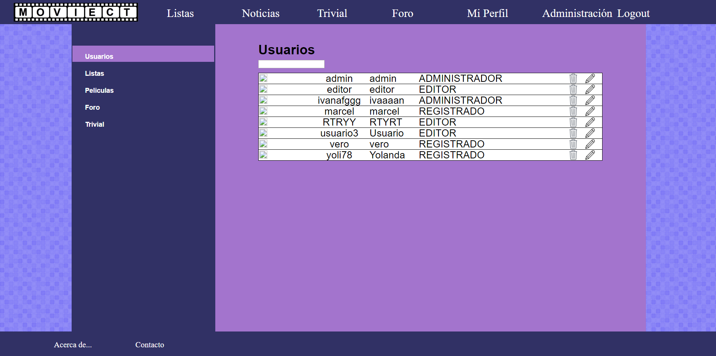

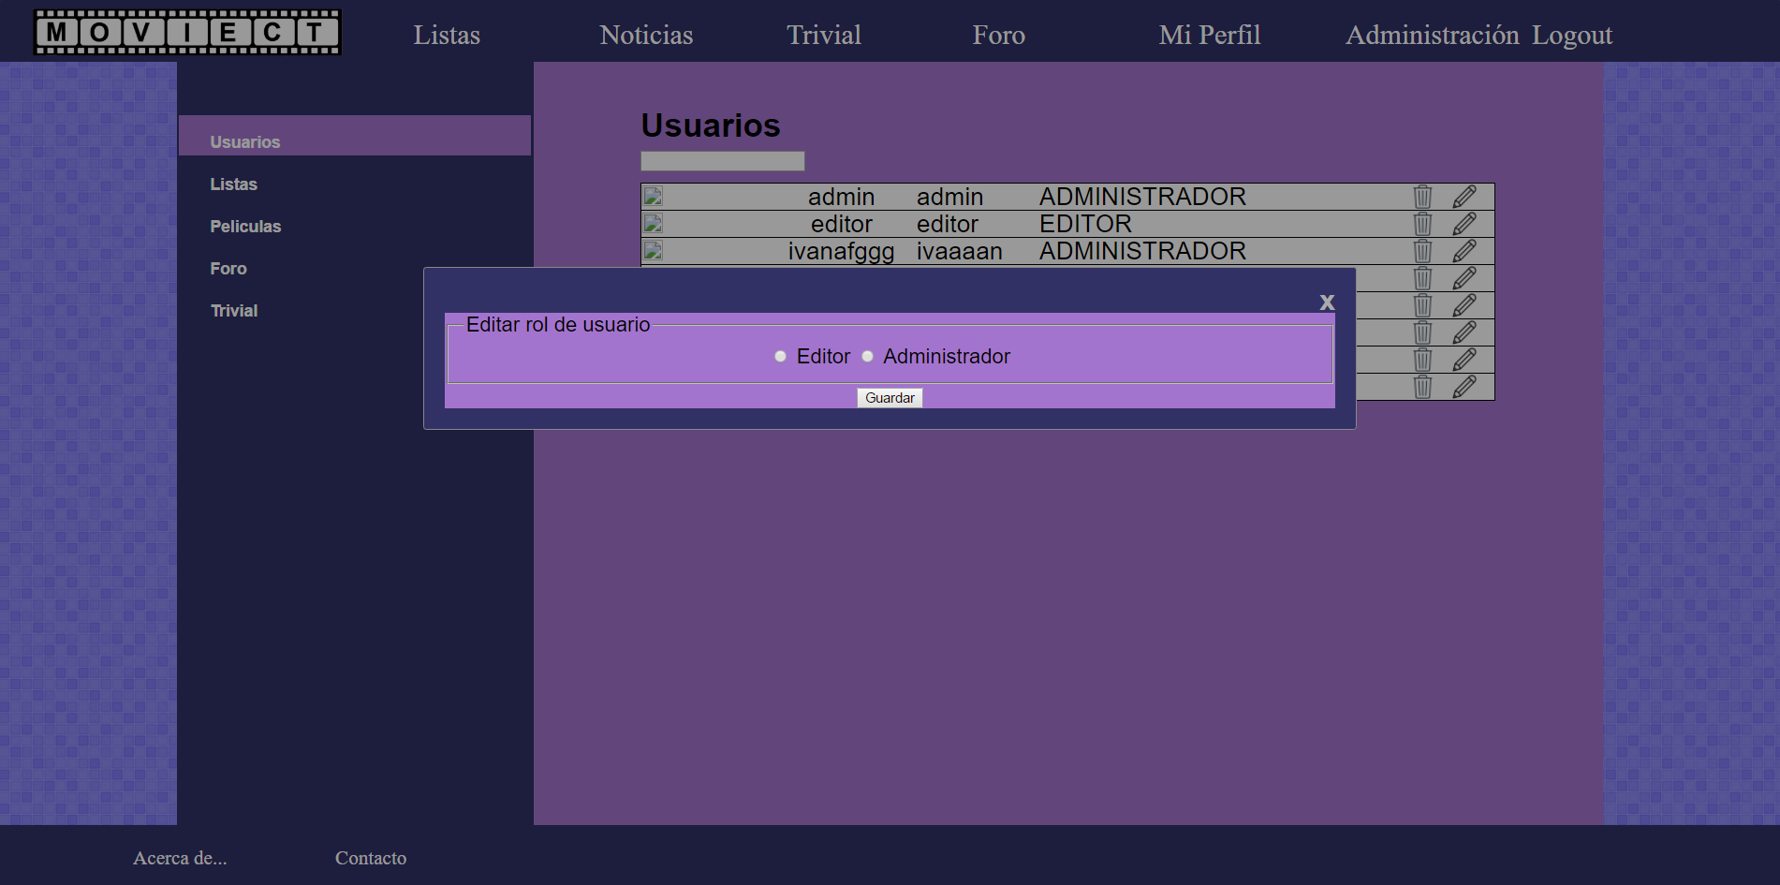

Vista del perfil de una película:

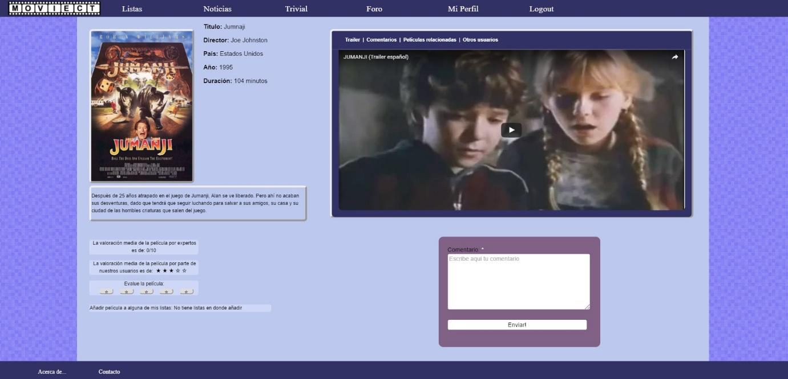

Desde esta sección podemos consultar la distinta información de una película y los usuarios registrados, además, podrán interactuar de distintas formas.

A la izquierda tenemos información de carácter general (carátula, sinopsis, título, director, país, año y duración).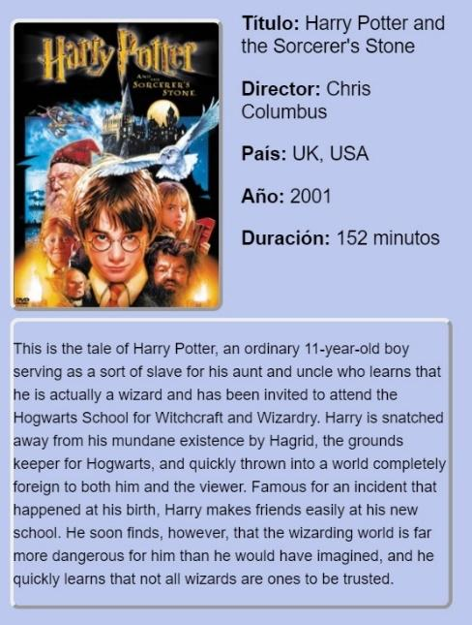

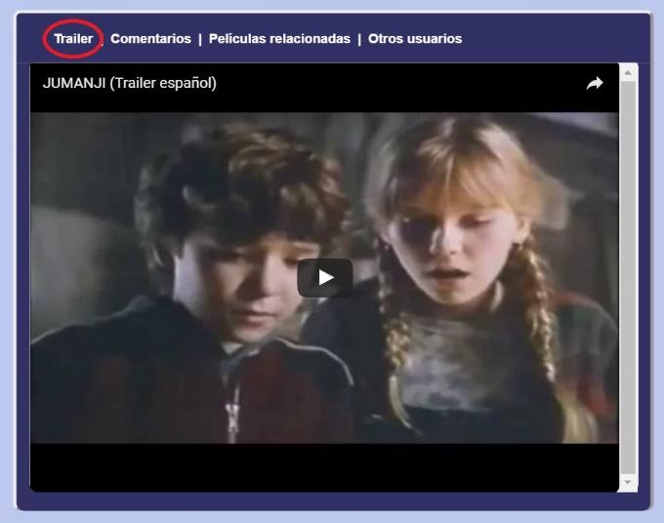

En la columna de la derecha tenemos una serie de pestañas. En la primera tenemos la pestaña de trailer.

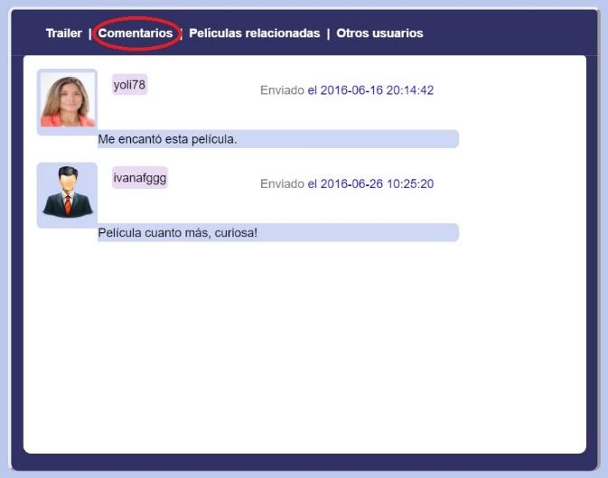

En la segunda pestaña tenemos a los usuarios que han comentado la película. Se podrá visualizar la foto de perfil del usuario, su nick, la fecha de envió del comentario y el propio comentario.

Para poder comentar una película el usuario tiene que estar registrado. Entonces, debajo del panel de pestañas le aparecerá este formulario para dicha acción. Al enviar el comentario la lista de comentarios se actualizará y aparecerá el nuevo comentario del usuario.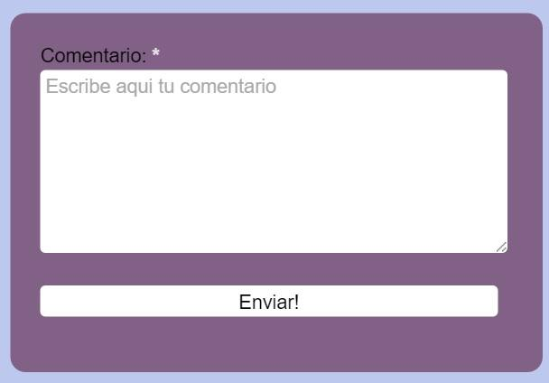

En la tercera pestaña tenemos una lista de películas relacionadas. Esta lista está ordenada según el número de géneros que tienen en común con la película del perfil, de más a menos. Podemos ir al perfil de otra película desde el enlace “seguir leyendo”.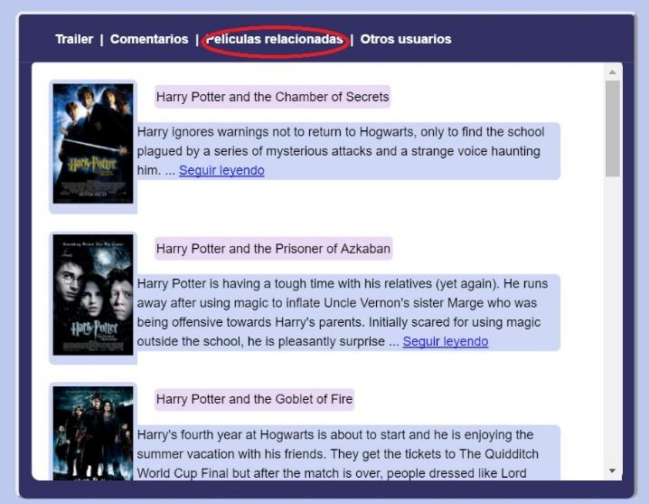

En la última pestaña tenemos una lista de usuarios que tienen la película del perfil en alguna de sus listas. Si han valorado la película aparecerá la valoración que le dieron.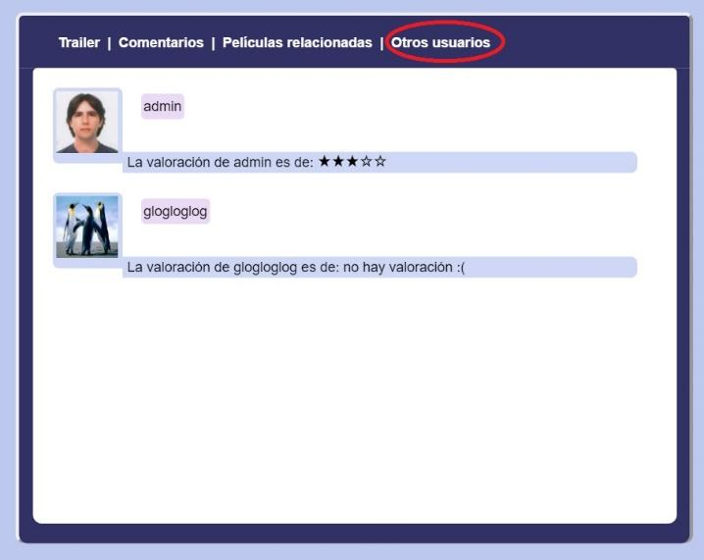

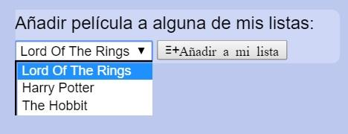

Un usuario registrado podrá añadir la película a una de sus listas desde aquí. Si no tiene listas se le indicará.







Se podrá ver las distintas valoraciones de la película (por expertos y por los usarios registrados de la web. Si no ha votado les aparecerá un conjunto de cinco estrellas para poder votar.

Formulario de registro:

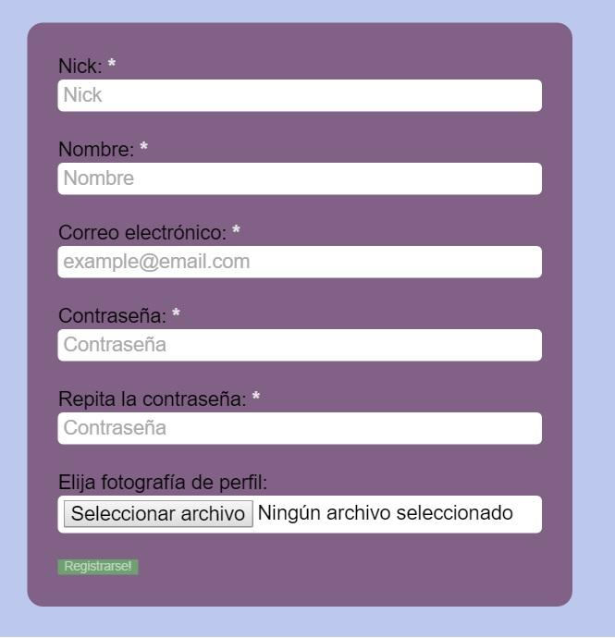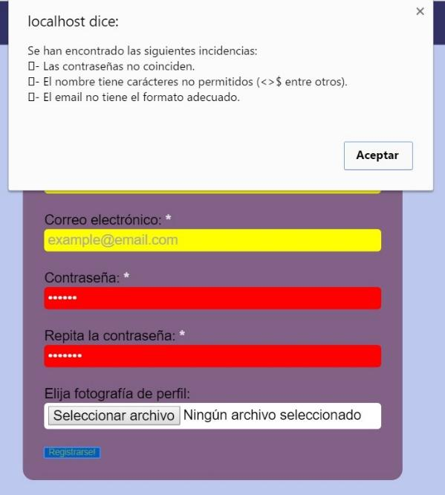

Para que un usario se registre en la web dispone del siguiente formulario de registros. Cada campo tiene una serie de requisitos. Si no se cumplen aparecerá una alerta con los errores y pondrá de color los campos que presenten error.

# Arquitectura de la aplicación

**Script de vistas:**

Index:

* **Index**: obtiene la información más reciente de usuarios, listas y noticias a través de los scripts lógicos correspondientes.

Admin:

* **Admin_panel**: Se encarga de mostrar todos los elementos de la web. Con este script se generan cinco páginas distintas (usuarios, listas, foro, películas y preguntas). Toda la información es cargadas con funciones de la clase Admin.

Trivial:

* **Actualizar**: Recibe por una petición la respuesta que ha dado el usuario en el trivial, comprueba si es correcta y llama a los métodos para actualizar los puntos y actualiza la racha en el script Jugadores.php.
* **ActualizarOpcionesPartida**: Recibe por una petición el id de la partida, la respuesta que ha dado el usuario, comprueba que dicha respuesta es correcta y llama a la función actualizarPartida de gestionarPartidas.php para actualizar los puntos y el turno del jugador.
* **ActualizarPartida**: Almacena en sesiones un booleano para saber si el jugador1 está jugado, el id de la partida y un campo para saber si se tienen que mostrar las preguntas.
* **CrearPartida**: Llama a la función crearPartida de gestionarPartidas.php, envía el jugador que ha creado la partida y el contrincante.
* **GestionarFormulario**: Sirve para comprobar si las preguntas y opciones insertadas por el usuario son válidas en el trivial. Si es correcto llama a pregunta.php y respuesta.php para insertarlo en la base de datos.
* **Partidas**: Muestra las partidas que tiene activas un usuario y un botón con jComboBox de usuarios para iniciar una nueva partida, en la vista central aparece las preguntas para contestar si es tu turno y en la derecha las partidas finalizadas.
* **Trivia**l: Muestra la información relativa al trivial de un usuario como sus puntos, preguntas correctas, también un usuario puede contestar las preguntas para ir acumulando puntos. Por último, se pueden ver la lista de preguntas enviadas y te permite poder añadir una nueva, las respuestas con la opción que has respondido y el porcentaje de aciertos y el ranking.
* **ValidarPregunta**: llama a la función comprobarPreguntas de gestionarFormulario.php para comprobar que el usuario no ha metido caracteres extraños e imprime el resultado devuelto.

Foro:

* **Foro.php**: Vista principal del foro que contiene el tema del mismo, el número de mensajes enviados y la fecha del último mensaje enviado.
* **GestionarTema**: Contiene dos funciones, la primera comprueba la validez de un nuevo tema introducido por el usuario y la segunda comprueba el mensaje en un determinado tema.
* **TemaForo**: Vista de un tema del foro concreto, muestra el autor del mensaje, la fecha en que se envió y el mensaje en si estas registrado puedes enviar nuevos mensajes.
* **ValidarMensaje**: llama a la función comprobarMensaje de gestionarTema.php e imprime el resultado devuelto.
* **ValidarTema**: llama a la función comprobarTema de gestionarTema.php e imprime el resultado devuelto.

Listas:

* **Lista:** script de vista que muestra el perfil concreto de una lista. Carga su información usando la clase Lista.
* **Listas:** genera distintas páginas de estructura similar. Se encarga de mostrar listados de listas de películas que cumplen distintas propiedades (favoritas, novedades, etc).
* **Nueva:** se trata de la página de creación de lista. Tiene un diálogo modal en el que se realiza el acceso a la API de IMDB, y se van añadiendo las películas a la lista.

Noticias:

* addNoticia: genera vista para añadir una noticia.
* editNoticia: genera vista para editar una noticia.
* editorNoticias: genera vista para el editor de noticias.
* Noticias: genera la vista para mostrar las noticias paginadas.
* Noticia: genera la vista para mostrar la noticia concreta.

Usuario

* misMensajes: genera la vista para la gestión de los mensajes del usuario.

Películas:

* **película:** genera la vista del perfil de película. Llama a distintas funciones de la clase Película para generar distintos <div>.
* **recargarEstrellas:** cuando un usuario valora la película se recargan las distintas valoraciones, pues estás pueden cambiar.

Registro:

* **registro.php:** genera el formulario para que un usuario pueda registrarse.

**Scripts adicionales:**

Trivial:

* **GestionarPartidas**: Contiene la clase partida y los métodos para para conectar con la base de datos, establece una partida entre dos jugadores y la puntuación que llevan y el turno del jugador al que le toca.

Admin:

* **AnadirRol**: Gestiona la petición de edición de usuario lanzada por admin_panel.
* **AnadirTrailer**: gestiona la petición de edición de película lanzada por admin_panel, para lo que llama a la función correspondiente del script lógico Pelicula.php.
* **GestionarAdmin**: gestiona todas las peticiones de eliminación de elementos llamando a las funciones correspondientes de la clase Admin.

Listas:

* **crearLista:** gestiona la petición de creación de lista lanzada por Nueva.php.
* **FollowLista:** gestiona las acciones de follow y unfollow por parte del usuario a una lista, que se realizan mediante el botón en lista.php.

Noticias

* Muy similares a los de la entrega 3.

Mensajes

* borrarMensaje: borra un mensaje.
* dameInfoMensaje: da información del mensaje.
* enviarMensaje: envía un mensaje.

Películas:

* **addComentarioPelicula:** añade un comentario a la lista de comentarios de una película.
* **addPeliculaLista:** añade una película a una lista específica de un usuario.ç
* **valorarPelicula:** guarda una nueva valoración de una película.
* **recargarComentarios:** vuelve a obtener los comentarios de una película para poder mostrar nuevos comentarios recientes.

Registro:

* **registrarse**: gestiona el comienzo del registro. Primero comprobará si el apodo esta libre y segundo llamará a una función que se encargue de validar el formulario,
* **subirFoto**: se encarga de gestionar la subida de la imagen de perfil.

**Scripts lógicos**

Admin:

* **Admin**: Esta clase tiene todos los métodos de acceso a la base de datos necesitados por el panel de administración, tales como cargar todas las listas, películas, usuarios, eliminar, etc.

Trivial:

* **Preguntas**: Contiene la clase preguntas con métodos que conectan con la base de datos para obtener preguntas e insertarlas.
* **Respuesta**: Contiene la clase respuestas con métodos que conectan con la base de datos para obtener respuestas e insertarlas.
* **Jugadores**: Contiene la clase jugador con métodos que conectan con la base de datos para obtener y actualizar la puntuación del usuario.

Usuario:

* Usuario: contiene la clase usuario y los métodos necesarios para acceder a la información de los usuarios.

Foro:

* **GestionarForo**: Contiene la clase foro y los métodos para conectar con la base de datos, permite obtener los temas e insertar nuevos, obtener los mensajes de un determinado foro, la fecha en que se enviaron y el autor.

Listas:

* **Lista.php:** clase que contiene los métodos de acceso a base de datos relacionados con listas, tanto de creación como de carga.

Películas:

* **Pelicula.php:** clase que contiene los métodos de acceso a la base de datos relacionado con la información de las películas, listas de películas, valoraciones de las películas, comentarios de las películas. Algunos métodos pueden devolver código HTML para que el script de vista película lo imprima.

Registro:

* **FormularioFoto.php:** comprueba la imagen que se sube al servidor y si es válida. Si todo es correcto se guardará la imagen en la carpeta adecuada.
* **FormularioRegistrarse.php:** comprobará los datos que vienen del formulario de registro. Si todo es correcto se creará el usuario y se continuará con la gestión de subida de una imagen.

**Estructura de la base de datos:**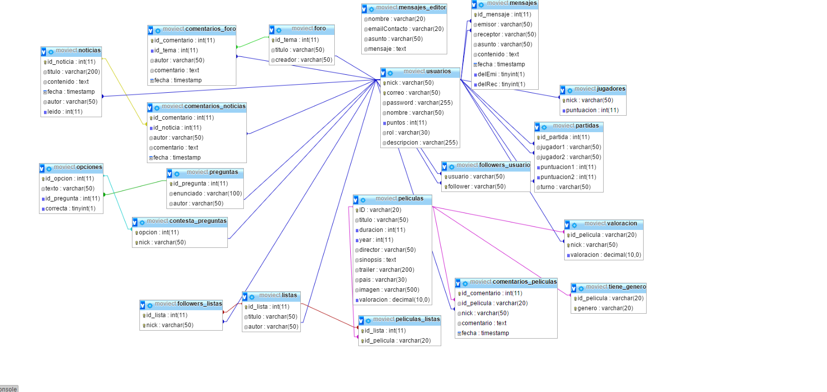

**Listas:**

* **Listas:** almacena las listas creadas con un identificador autogenerado, una referencia al usuario autor de la misma y el título.
* **Followers_listas:** relación entre tabla de usuarios y listas que permite guardar las listas favoritas de un usuario.
* **Peliculas_listas:** relación entre películas y listas que indica cuando una película está incluida en una lista.

**Trivial:**

* **Jugadores:** Cuando un usuario termina una partida a nuestro trivial se guarda su puntuación obtenida junto con su Nick. Accede el script Jugadores.php para obtener la puntuación de un usuario y para actualizarla.
* **partidas:** De las partidas jugadas se almacena un id de partida, los nick de los jugadores y la puntuación obtenida por cada uno de ellos y el turno del jugador al que le toca contestar. Accede a ella el script gestionarPartida.php, consulta los datos de una partida y también va modificando los puntos y el turno.
* **preguntas:** Aquí están las preguntas del trivial. Cada pregunta tendrá un id, su enunciado y un autor de la pregunta. Accede el script Preguntas.php, tiene operaciones de consulta como obtener las preguntas enviadas por un usuario, obtener la lista de preguntas de la base de datos y obtener una pregunta aleatoria para el trivial. Tiene operaciones de modificación como insertar una pregunta.
* **opciones:** Para las opciones de cada pregunta se tendrá el id de la opción, el id de la pregunta asociada, el texto de la opción y el campo “correcta” para distinguir si la opción válida o no. Accede a ella el script Respuestas.php, tiene operaciones de consulta como obtener las opciones de una pregunta y de modificación como insertar una opción.
* **contesta_preguntas:** Contiene el id del usuario que ha respondido y la opción que ha dado. Acceden los scripts Pregunta.php y Respuestas.php, obtienen el número de preguntas que ha respondido un usuario y el número de preguntas que ha acertado.

**Foro:**

* **comentarios_foro:** Por último, para los comentarios del foro tendremos el id del comentario, id del hilo al que pertenece, autor, texto del comentario y fecha de publicación. Accede el script gestionarForo.php para obtener comentarios e insertar nuevos.
* **foro:** Con respecto al foro de moviect, por cada hilo almacenaremos un id, su título y su creador. Accede el script gestionarForo.php para obtener la información de un tema y para insertar uno nuevo.

**Mensajes:**

* Contiene la información básica de un mensaje (id autogenerado, emisor, receptor, asunto, mensaje e información de cual de los dos ha eliminado el mensaje para no mostrárselo (delEmi,delRec)).

**Noticias:**

* Contiene la información básica de una noticia (autor, titulo, fecha…)

**Película:**

* **comentarios_peliculas:** tabla que almacena los comentarios de las películas. En concreto se almacen el id del comentario y de la película, así como su Nick y el propio comentario.
* **películas:** almacena la distinta información de una película. La valoración que guarda es la que consideramos como valoración de expertos y nos es externa a nosotros.
* **tiene_genero:** tabla que almacena los distintos géneros de las películas. Se almacena el id de la película y el texto del género.
* **Valoración:** tabla que almacena las valoraciones que los usuarios registrados facilitan en la web. La valoración tiene un rango de 1 a 5.

# Instrucciones de instalación en local

1. Hemos de poner las carpetas y ficheros en el directorio htdocs de xampp.
2. En phpmyadmin creamos una base de datos que se llame moviect y tambien creamos un usuarios que se llame adminDBMoviect y una contraseña (mirar archivo config.php).
3. Importamos las tablas y la información para poblar la base de datos.
4. Ya podemos acceder a la aplicación